**Наименование товара**

Расчетно-кассовое обслуживание (РКО) - одна из основных функций банка. РКО – это комплекс услуг по хранению, перемещению и регистрации движения финансовых средств компаний (ООО, АО, ИП).

РКО - услуга, на которой банк зарабатывает деньги. Базовые услуги, как правило, или бесплатны, или за них берутся небольшие комиссии. За дополнительные услуги (например, смс-информирование, предоставление справок) банки взимают оплату в виде процентов или в форме ежемесячной стоимости обслуживания.

В РКО входит:

* выдача справок по РКО,
* операции с наличными денежными средствами
* выдача выписок по счету о совершенных операциях
* безналичные расчеты

Тинькофф предлагает три тарифа для обслуживания расчетного счета.

**Преимущества:**

* Онлайн-банк: Управление счетом и платите партнерам с телефона или планшета, по дороге на встречу или из командировки.
* Бесплатная онлайн-бухгалтерия: Ведение бухгалтерии самостоятельно для ИП на УСН 6% или патенте. Рассчитывайте налоги и страховые взносы, отправляйте платежки в налоговую, сдавайте отчетность.
* Карты для бизнеса: Виртуальные бизнес-карты — бесплатно. Пластиковые карты бесплатно согласно тарифам. Выпуск и перевыпуск онлайн.
* Инкассация и самоинкассация: сдавайте выручку в любое удобное время.
* Валютный контроль и счета: Обслуживание валютных счетов — от 0 рублей. Валютный контроль без бумажек, в личном кабинете.
* А так же: Кредиты на развитие бизнеса, зарплатный проект и выплаты самозанятым, эквайринг(это безналичная оплата товаров и услуг картой через платёжные терминалы на кассе или у курьера) и система быстрых платежей.
* Не надо ходить в отделение банка и стоять в очередях
* Удобный расчетный день с 01:00 до 21:00 по Москве
* Служба поддержки 24/7
* Услуга бесплатной регистрации ИП без походов в налоговую

**Недостатки:**

* В других банках можно найти более дешевое РКО.
* Высокие комиссии, которые могут быть взимаемыми за различные операции.
* 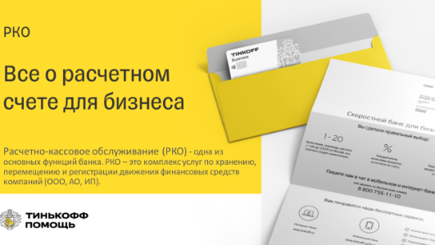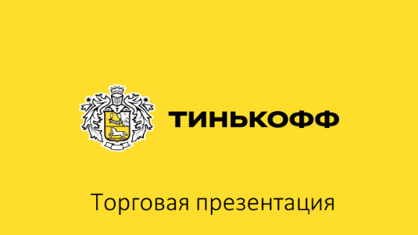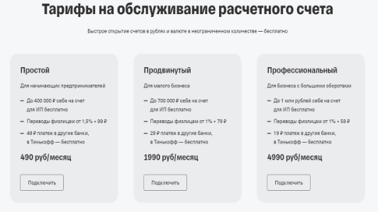Отсутствие физической сети: Тинькофф банк в основном функционирует как интернет-банк, что означает отсутствие физических отделений. Это может быть неудобно для клиентов, которым требуется личное обслуживание или доступ к услугам, предоставляемым в банковских отделениях.

